IZVJEŠĆE O ISTRAŽIVANJU

STRATEGIJE USMENOG ISPITIVANJA U NASTAVI ENGLESKOG JEZIKA

Učiteljice Kolinda Gabrilo i Dragana Bura provele su istraživanje na temu Strategije usmenog ispitivanja u nastavi engleskog jezika među učenicima petih, šestih, sedmih i osmih razreda Katoličke osnovne škole u Šibeniku. Anketirano je ukupno 106 učenika.

UVOD
Usmeno ispitivanje jedan je od najčešćih oblika provjere znanja u nastavi stranih jezika te ima važnu ulogu u procjeni učenikove komunikacijske kompetencije. Međutim, za mnoge učenike upravo je usmeno odgovaranje izvor značajne nelagode, treme i stresa, što može utjecati na kvalitetu njihova iskaza i postignute rezultate. Na uspješnost usmenog ispitivanja ne utječe samo razina jezičnog znanja, već i način na koji nastavnik organizira i provodi ispitivanje te atmosfera koja se pritom stvara.
Suvremeni pristupi poučavanju stranih jezika naglašavaju važnost poticajnog i sigurnog okruženja koje učenicima omogućuje slobodnije izražavanje i smanjenje straha od pogreške. Zbog toga je važno istražiti kako učenici doživljavaju različite strategije usmenog ispitivanja te koje postupke smatraju korisnima za smanjenje treme i povećanje osjećaja sigurnosti tijekom odgovaranja.

CILJ
Cilj istraživanja bio je saznati koji element vrednovanja u nastavi stranog jezika kod učenika izaziva najviše stresa i koje strategije provođenja usmenog ispitivanja mogu pomoći učenicima u ostvarivanju najboljeg rezultata.

ISTRAŽIVAČKO PITANJE
Izaziva li usmeno ispitivanje najveću razinu anksioznosti kod učenika te koje oblike usmenog ispitivanja učenici preferiraju?

HIPOTEZA
Za istraživanje su postavljene dvije glavne hipoteze:
1. Vrednovanje vještine govorenja kod učenika izaziva najveću razinu anksioznosti
2. Učenici se osjećaju ugodnije ako odgovaraju u paru.

METODOLOGIJA
Za istraživanje je korištena metoda ankete. Anketa je pripremljena u alatu Microsoft Forms. Anketa sadrži 18 pitanja višestrukog izbora. Anketa je u potpunosti anonimna, izvor podataka su odgovori ispitanika.
Alat automatski obrađuje odgovore, a rezultate prikazuje u vidu pie-chart dijagrama.

REZULTATI I RASPRAVA
U istraživanju je sudjelovalo 106 učenika viših razreda osnovne škole, pri čemu je bilo ukupno 55 djevojčica (52%) i 51 dječak (48%). U uzorku su bili zastupljeni učenici od 5. do 8. razreda.
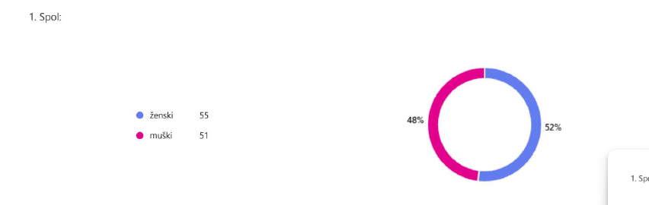

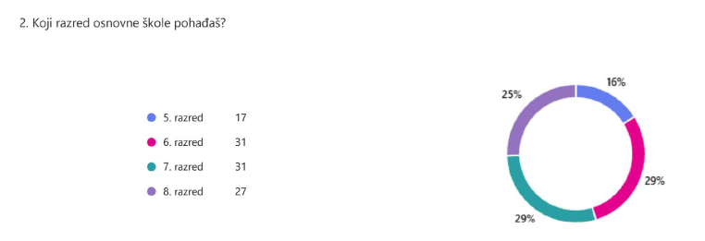

Kada je riječ o uspjehu iz engleskog jezika, najveći broj učenika imao je vrlo dobru (37%) ili dobru ocjenu (33%), dok je odličnu ocjenu imalo 17% učenika. Nitko od ispitanika nije imao nedovoljnu ocjenu.
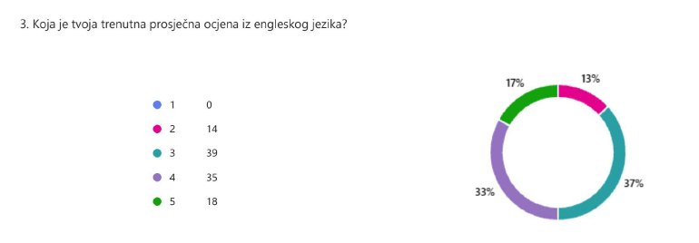

Što se tiče vještine koja izaziva najviše stresa, učenici navode da slušanje s razumijevanjem (32%) izaziva najviše stresa, zatim usmeno ispitivanje (26%) i pisanje (25%), dok najmanje stresa izaziva čitanje s razumijevanjem (17%).
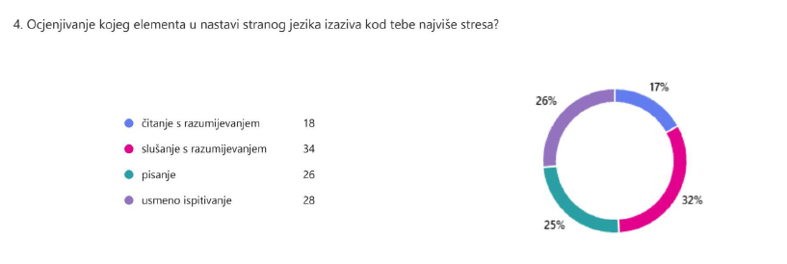
Čak 80% učenika smatra da pozitivan i ohrabrujući stav nastavnika značajno utječe na uspješnost njihova usmenog odgovaranja. Kada bi mogli birati mjesto usmenog odgovaranja, više od polovice učenika (51%) odabralo bi odgovaranje pokraj nastavnika, dok bi trećina učenika (33%) navela da im je mjesto odgovaranja nevažno.

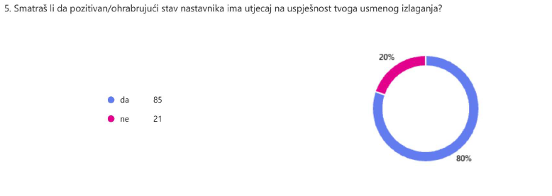

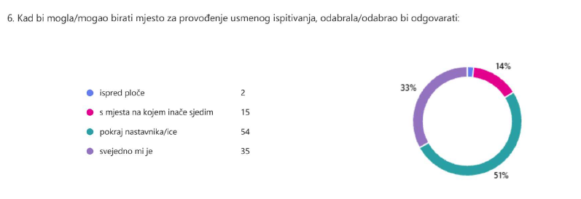

Većina učenika (70%) ugodnije se osjeća odgovarajući u paru nego samostalno. Također, gotovo polovici učenika (45%) najviše odgovara kada ostatak razreda tijekom njihova odgovaranja radi na drugim zadacima, dok isti postotak učenika navodi da im nije važno što rade ostali učenici. Samo 9% učenika preferira da ih razred sluša tijekom odgovaranja. 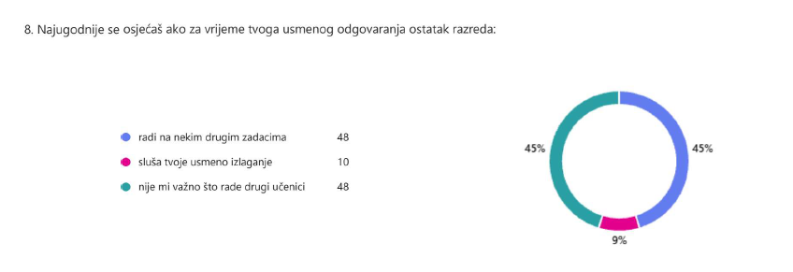
Tri četvrtine ispitanika (76%) smatra da bi bilo korisno prije ocjenjivanog usmenog ispita provesti probno usmeno ispitivanje bez ocjene.
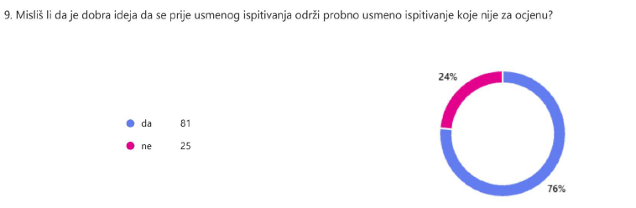
Nadalje, 62% učenika smatra da neformalna pitanja na početku razgovora, poput pitanja o danu ili školi, pomažu u smanjenju početne treme. Na pitanja koja zadiru u privatni život učenika negativno gleda gotovo polovica ispitanika (49%), dok 42% smatra da prihvatljivost takvih pitanja ovisi o temi. Samo 8% učenika navodi da im takva pitanja ne smetaju.
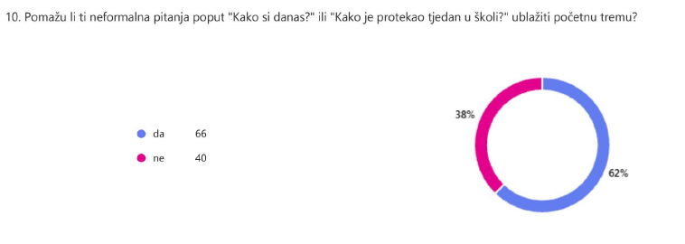
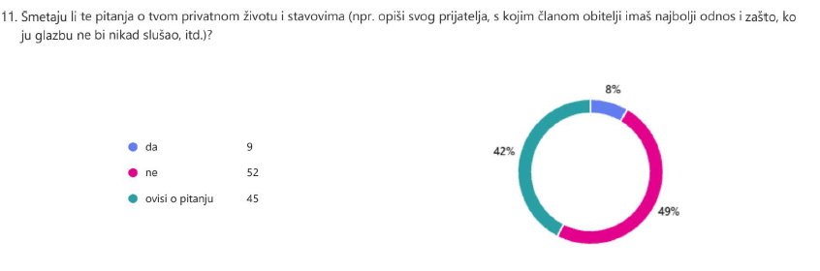
Kada trebaju izraziti mišljenje o određenoj temi, većina učenika (64%) iznosi svoje stvarno mišljenje, dok bi 36% radije izreklo stav za koji smatra da bi se mogao svidjeti nastavniku.
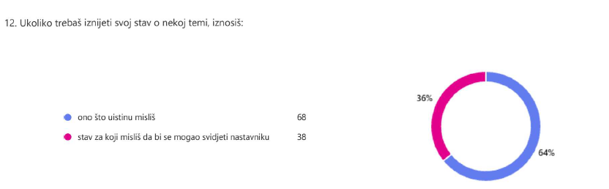
U slučaju da ne razumiju pitanje koje je nastavnik postavio, 72% učenika radije bi zamolilo nastavnika da ponovi pitanje, dok bi 28% pokušalo odgovoriti iako nisu sigurni da su dobro razumjeli pitanje.
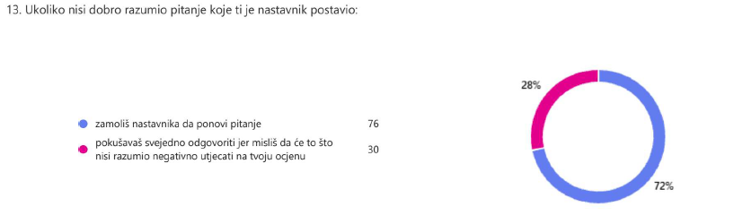
Mišljenja učenika o ispravljanju pogrešaka tijekom usmenog odgovaranja podijeljena su: polovica učenika smatra da ih učestalo ispravljanje obeshrabruje, dok druga polovica nema takav osjećaj. Većina učenika (58%) navodi da ih ne dekoncentrira kada nastavnik tijekom odgovaranja vodi bilješke, no 42% ipak osjeća određenu nelagodu zbog toga. Kada vide da nastavnik zapisuje bilješke, više od polovice učenika (55%) prvo pomisli da su nešto pogriješili, dok manji broj smatra da nastavnik zapisuje teme razgovora (22%) ili o tome uopće ne razmišlja (24%).
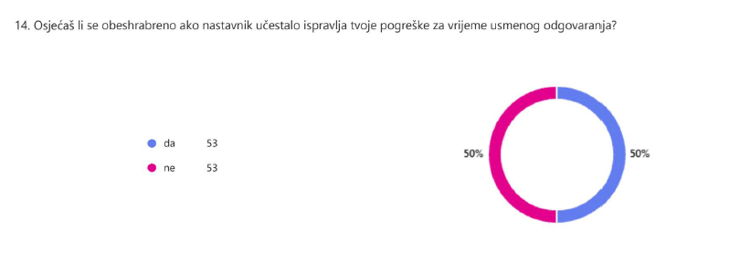

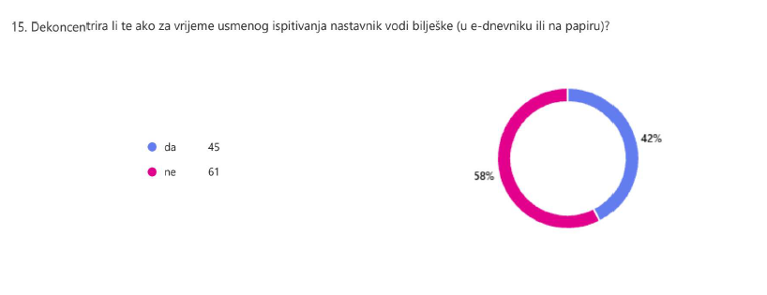
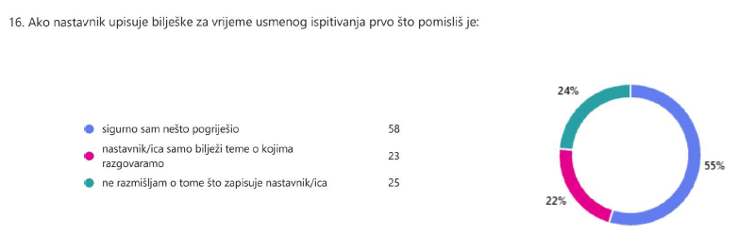
Što se tiče objektivnosti ocjenjivanja, dvije trećine učenika smatra da su njihove dosadašnje ocjene iz usmenog odgovaranja uglavnom objektivne. Konkretno, 35% učenika smatra da su ocjene uvijek objektivne, a 31% da su objektivne u većini slučajeva. S druge strane, 23% učenika smatra da objektivnost ocjenjivanja ovisi o situaciji, dok svega 12% izražava nepovjerenje u objektivnost ocjenjivanja.
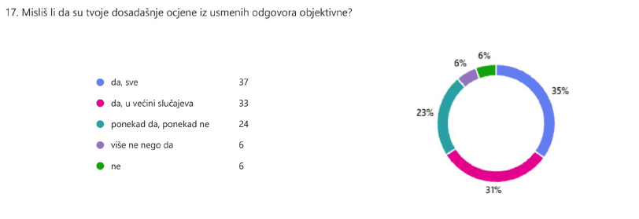
Na kraju usmenog ispitivanja polovica učenika (50%) navodi da nastavnik redovito obrazlaže dodijeljenu ocjenu, dok gotovo jednak broj učenika (47%) ističe da se to događa ponekad. Vrlo mali broj učenika (3%) navodi da nastavnik nikada ne obrazlaže ocjenu.
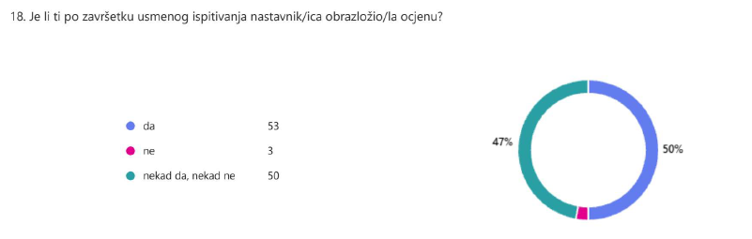

Zaključak
Cilj ovog istraživanja bio je ispitati stavove učenika o strategijama usmenog ispitivanja u nastavi engleskog jezika te utvrditi koje okolnosti doprinose osjećaju ugode i smanjenju anksioznosti tijekom usmenog odgovaranja. Rezultati su pokazali da učenici općenito pozitivno reagiraju na podržavajuće nastavničke strategije te preferiraju oblike ispitivanja koji im pružaju veći osjećaj sigurnosti.
Prva hipoteza, prema kojoj vrednovanje vještine govorenja kod učenika izaziva najveću razinu anksioznosti, nije u potpunosti potvrđena. Naime, najveći broj učenika naveo je da im najviše stresa izaziva slušanje s razumijevanjem, dok je usmeno ispitivanje zauzelo drugo mjesto među oblicima vrednovanja koji izazivaju nelagodu. Ipak, činjenica da više od četvrtine učenika upravo usmeno ispitivanje smatra najstresnijim oblikom provjere znanja potvrđuje da ono predstavlja značajan izvor anksioznosti.

Druga hipoteza, prema kojoj se učenici osjećaju ugodnije ako odgovaraju u paru, potvrđena je. Čak 70 % ispitanika izjavilo je da im je ugodnije odgovarati u paru nego samostalno. Ovaj rezultat ukazuje na važnost suradničkih oblika rada i mogućnost njihove češće primjene tijekom vrednovanja govorne vještine.
Može se zaključiti da organizacija usmenog ispitivanja i način komunikacije nastavnika imaju značajan utjecaj na učenikovu razinu samopouzdanja i uspješnost tijekom odgovaranja. Primjena strategija koje smanjuju osjećaj pritiska i stvaraju poticajno okruženje može pridonijeti kvalitetnijem vrednovanju govorne vještine te pozitivnijem stavu učenika prema usmenom ispitivanju u nastavi engleskog jezika.

